Zagraniczny Ośrodek
Polskiej Organizacji Turystycznej
w Pradze
sprawozdanie
rok 2023

1. Trendy społeczno-gospodarcze

 | 2021 | 2022 | 2023
PKB w mld EUR | 235,8 | 276,6
Poziom bezrobocia (w %) | 3,5% | 3,7% | 3,7%
Inflacja - CPI | 3,8 | 15,1 | 10,7
Kurs PLN/ CZK | 0,175 | 0,185 | 0,194
Źródła: PBN, Český statistický úřad
Rok 2023 upłynął w Republice Czeskiej w cieniu wysokiej inflacji oraz kryzysu gospodarczego połączonego ze wzrostem cen energii i surowców, a także zmniejszeniem standardu życia części czeskiego społeczeństwa. Wiele domostw znalazło się w trudnej sytuacji finansowej, jednak nie przełożyło się to na spadek ilości wyjazdów zagranicznych. paradoksalnie doszło do zwiększenia liczby czasowo krótkich wyjazdów zagranicznych do Polski w związku z codziennymi zakupami obywateli mieszkających przy granicy czesko (słowacko)- polskiej.
Poziom bezrobocia w Republice Czeskiej należy tradycyjnie do najmniejszych w EU. Branża gastronomiczna i turystyczna ma długotrwający problem w poszukiwaniu profesjonalistów w tych dziedzinach, olbrzymia fala kilku set tysięcy emigrantów z Ukrainy jednak w tej sferze nie zadziałała w sposób wyraźniej pomocy tak jak w innych sferach (na przykład w fabrykach lub supermarketach).
Niepewna sytuacja geopolityczna i ekonomiczna (wojna na Ukrainie oraz inflacja) nie miała znaczącego wpływu na chęć wyjazdów Czechów a doszło nawet do wzrostu o 30% wzrostu w porównaniu z 2022 r. Nowym fenomenem są zimowe wyloty do krajów egzotycznych a w ogóle zainteresowanie lepszymi i droższymi usługami, typem zakwaterowania lub gastronomii.

2. Sytuacja na rynku turystycznym
Według danych Czechtourism Czesi wyjeżdżają za granice przede wszystkim podczas sezonu letniego Wiosną oraz jesienią (podczas ferii lub długich weekendów) ponad 50% czeskich turystów wybiera wyjazdy krajowe.
Aczkolwiek nie mamy dokładnych danych na dzień składania sprawozdania, popularność miejsc wyjazdów letnich od lat pozostaje bardzo podobna – na pierwszym miejscu jest Chorwacja (ok. 800 tys. czeskich turystów), dalej Słowacja, Włochy, Grecja, Egipt, Turcja, Bułgaria i Tunezja. Nowymi odkryciami z grona destynacji nadmorskich w Europie są Albania oraz Czarnogóra.
Według danych agencji IPSOS z lata 2023 r. ok. 80% obywateli Czech miało zaplanowane podróże wakacyjne, tego ok. 63% za granicą. Ponad 50% Czechów podróżuje na wakacje samochodem.
W 2023 r. Czesi odbyli 6,8 mil. dłuższych (ponad 4 noclegi) oraz 12,8 mil. krótszych (1-3 noclegi) podróży po kraju oraz 5,7 mil. dłuższych oraz 1,8 mil. krótszych podroży za granice Głównym kierunkiem dłuższych wyjazdów Czechów była Chorwacja, a na krótkie- Słowacja.

3. Przyjazdy do Polski
Rok 2023 był z punktu widzenia medialnego dosłownie „rewolucyjny” ze względu na powstanie ZOPOT-u w Pradze, Któremu udało się jeszcze przed początkiem sezonu umieścić artykuły o Polsce na pierwsze strony ważnych i wpływowych czasopism oraz portali.
Kluczowym elementem zmieniającym emocje czeskich turystów było wprowadzenie Chorwacji do strefy Euro 1 stycznia 2023 r. Bardzo ważna okazała się też informacja o dokończeniu budowy pierwszej autostrady pomiędzy Polską a Czechami (Gdańsk-Ostrawa), która zmniejszyła czas podróży samochodem z rejonu Moraw nad polskie wybrzeże do niespełna 6 godzin.
Na podstawie wszystkich wymienionych wyżej informacji, a także wywiadu z dyrektorem portalu Slevomat.cz dot. Rewolucyjnej sprzedaży pobytów w Polsce, powstał artykuł w czasopiśmie „Forbes” pt. „Polska to nowa Chorwacja”, który został cytowany przez dziesiątki różnych mediów, zarówno w Czechach, jak i na Słowacji oraz w Polsce, a także w państwach byłej Jugosławii.
Głównym motywem zmiany sposobu myślenia części czeskiego społeczeństwa przed sezonem letnim stała się więc wymiana „morze za morze”, czyli Adriatyku na Bałtyk, spowodowana obawami o wzrost cen w Chorwacji oraz perspektywą tańszej i bliższej, a także mniej znanej, Polski.
 | 2021 | 2022 | 2023
L. wyjazdów do Polski (w tys.) | - | Brak danych | Brak danych
L. wyjazdów do Polski obejmujących co najmniej 1 nocleg (w tys.) | - | Brak danych | Brak danych
L. korzystających z bazy noclegowej na terenie Polski (w tys.) | - | 227,6 | 351,8
L. udzielonych noclegów w bazie noclegowej na terenie Polski (w tys.) | - | 483,2 | 767,4
Źródła: MSiT.
Do najchętniej odwiedzanych miejsc w Polsce, poza „evergreen” Krakowem, należą także Wrocław, polska część Karkonoszy, wybrzeże Pomorza Zachodniego, Trójmiasto i jego okolice, Tatry oraz pasma górskie Beskidu do rzeki Dunajec. Dodatkowym całorocznym fenomenem są polskie parki rozrywki (przede wszystkim na południu Polski), podobnie jak ośrodki SPA&Wellness (szczególnie poza sezonem letnim).

4. Połączenia
Republika Czeska należy do najbliższych sąsiadów oraz partnerów Polski, niestety połączenia zarówno drogowe jak i kolejowe pomiędzy oboma państwami na to nie wskazują.
W 2023 roku doszło nie tylko do otwarcia kompletnej autostrady między Morawami (Ostrawa) oraz Pomorzem (Gdańsk), ale także zostały zaplanowane kroki do ważnego połączenia dróg autostradowych oraz szybkiego ruchu między Pragą i Dolnym Śląskiem aż do Świnoujścia (S3). Polska strona (S3) powinna zostać dobudowana w 2024 r., czeska (D11) niestety dopiero w 2027 r.
Problem bezpośredniego połączenia kolejowego pomiędzy Pragą a Wrocławiem powinien zostać rozwiązany w grudniu 2024 r., kiedy to Czeskie Koleje wraz z PKP mają uruchomić pociąg relacji Praga-Kłodzko-Wrocław-Poznań-Bydgoszcz-Gdańsk-Gdynia, który kursować ma nawet 4 razy dziennie.
Połączenia lotnicze pomiędzy Czechami i Polską są, mimo małej ilości lotnisk w Republice Czeskiej, na wysokim poziomie.
4.1. Lotnicze
Republika Czeska ma połączenia lotnicze z Polską z dwóch miast (Praga, Ostrawa), Słowacja z jednego (Koszyce). Mieszkańcy Bratysławy (SK) zwykle wylatują do Warszawy z niedalekiego Wiednia. Trasę tą obsługują PLL LOT i dociera ona na lotnisko Fryderyka Chopina w Warszawie, które posiada powiązanie komunikacyjne z innymi miastami Polski, jak i świata. Od 2021 r. dodatkowo można dolecieć bezpośrednio z Pragi do Krakowa oraz do Gdańska dzięki liniom Ryanair.
Połączenia z Republiki Czeskiej oraz Słowacji do Polski:
- Praga – Warszawa (PLL LOT)
- Ostrawa – Warszawa (PLL LOT)
- Koszyce – Warszawa (PLL LOT)
- Praga – Kraków (Ryanair)
- Praga – Gdańsk (Ryanair)

4.2. Kolejowe
Aczkolwiek można granice Polski z Republiką Czeską oraz Słowacją przekroczyć linią kolejową w kilku miejscach lokalnie, najważniejszymi przejściami linii międzynarodowych pozostają te na Morawach Północnych oraz na Śląsku – przede wszystkim stacja graniczna Bohumín, gdzie się spotykają pociągi z Pragi, Ostrawy, Bratysławy, Wiednia oraz innych miast, regionów i państw.
Trasę tą obsługują PLL LOT i dociera ona na lotnisko Fryderyka Chopina w Warszawie, które posiada powiązanie komunikacyjne z innymi miastami Polski, jak i świata. Od 2021 r. dodatkowo można dolecieć bezpośrednio z Pragi do Krakowa oraz do Gdańska dzięki liniom Ryanair.
– České Dráhy (Koleje Czeskie – oprócz głównych linii z Republiki Czeskiej do Warszawy oraz Krakowa także regionalne linie z przejściami granicznymi Harrachov/Szklarska Poręba, Bohumín/Chałupki oraz Český Těšín/Cieszyn), Leo Express (tylko linia Praga – Kraków) oraz Regiojet (Praga – Kraków – Przemyśl i dalej do miast na Ukrainie).
Połączenia kolejowe ze Słowacji do Polski są tylko regionalne i sezonowe na trasach Poprad-Tatry – Muszyna oraz Medzilaborce - Sanok.
4.3. Inne
Jedyne autostradowe połączenia Polski i Czech znajdują się w regionie północnych Moraw i Śląska w okolicy Ostrawy oraz Czeskiego Cieszyna. Pozostałą sieć dróg przygranicznych stanowią te o charakterze bardziej regionalny, ze względu na ich stan techniczny oraz ogólny charakter.

5. Popyt na polskie produkty turystyczne
W 2023 roku ZOPOT Praga kontynuował prowadzoną konsekwentnie od lat przez centralę POT w Warszawie komunikację skierowaną do konsumenta poprzez kanał społecznościowy Facebook i założył (zwłaszcza do potrzeby kampanii internetowych) profil społecznościowy na Instagramie
Celem działań było podtrzymanie zainteresowania Polską, budowanie pozytywnego wizerunku, pokazanie różnorodności Polski i Czech Oraz, przede wszystkim, walka z obecnym w Czechach stereotypem o Polsce jako kraju ubogim i zacofanym.
W odróżnieniu od bardzo dobrze sprzedających pobyty weekendowe w Polsce portali, Polska prawie w ogóle nie znajduje się w katalogach czeskich biur podróży, a zmiana tej sytuacji jest jednym z podstawowych celów ZOPOT-u w Pradze.
O ile od lat istnieje pewne zainteresowanie północą (morze) oraz południem (góry) Polski, jej środkowy pas (Lubuskie, Wiekopolska, woj. Łódzkie, Mazowsze oraz wschodnia Polska) pozostaje daleko od zainteresowania czeskich turystów. Czescy turyści uwielbiają turystykę aktywną, więc trzeba im przedstawić różnorodną ofertę ze wszystkich regionów Polski- od tras rowerowych i kajakowych, aż po jeziora polodowcowe, których jest w Polsce ponad 7 tysięcy, a w Republice Czeskiej jedynie 5.
Bardzo dobrze zostało w Republice Czeskiej wykorzystane zwycięstwo Warszawy w konkursie „Best European Destinaton” w mediach ogólnopaństwowych.

6. Analiza zachowań konkurencji
Trzeba przyznać, że na razie mało znany czeskim klientom rynek polski ciężko porównywać z „konkurencją”, czyli z Chorwacją, Słowacją lub krajami Afryki Północnej. Łatwiej uczynić to z Niemcami, które ciągle pozostają dla Czechów raczej krajem przejazdowym, tranzytowym, niż miejscem docelowym. Niemcy w 2023 r. skupiły się na mniejszych kampaniach we własnych mediach społecznościowych.
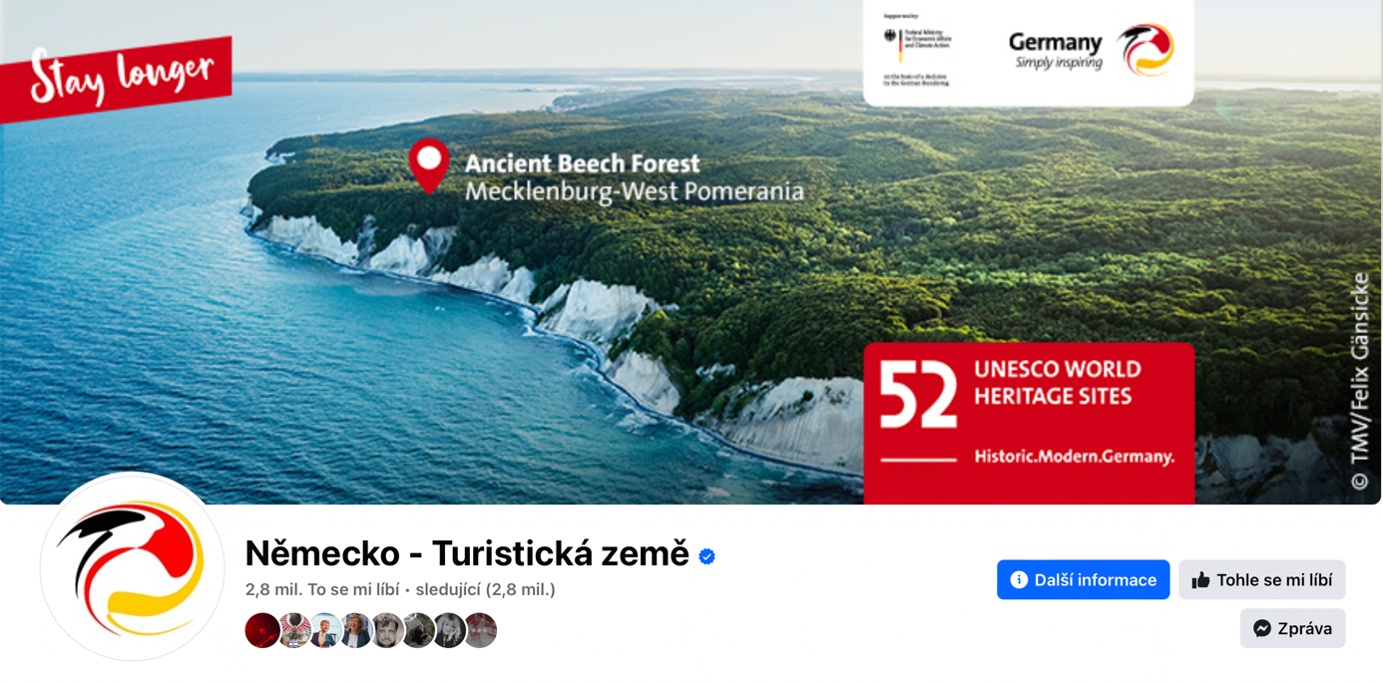
Z kampanii prowadzonych na terenie Czech najbardziej widoczna stała się kampania Slovakia Travel pod hasłem „Słowacja zaskoczy”, która przyjęła formę spotów telewizyjnych bardzo dobrze usytuowanych w głównych wydaniach Czeskiej Telewizji. Można powiedzieć, że połączenie masowej kampanii wpływającej na emocje „starego i znanego” z fantastycznymi słowackimi widokami zdeklasowała pozostałe kampanie turystyczne.

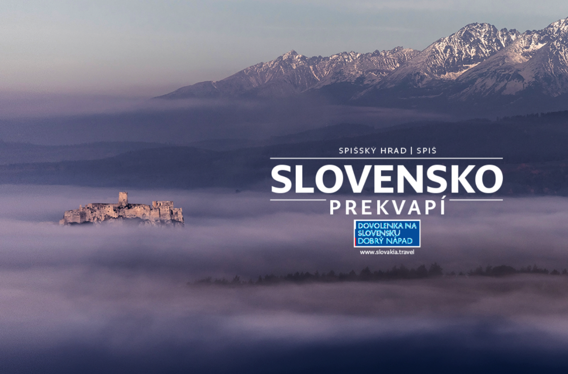

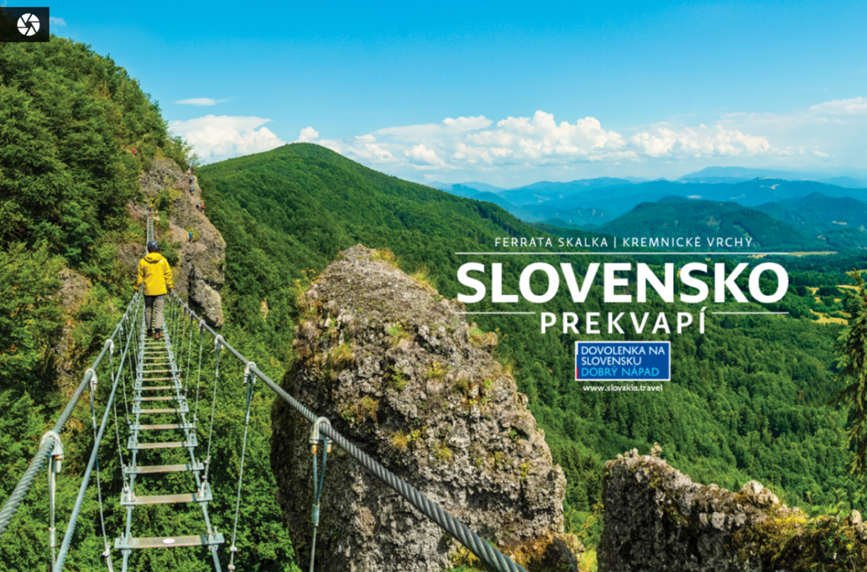
W ramach Internetu prowadziły widoczne kampanie Słowenia oraz Niemcy, pozostałe były o wiele mniej W Internecie widoczne kampanie prowadziły Niemcy i Słowenia, pozostałe były zdecydowanie mniejsze.

8. Współpraca w realizacji działań promocyjnych
  - Najaktywniejsi, na rynku działania ZOPOT, przedstawiciele polskiej branży turystycznej oraz regiony
Lp. | Branża turystyczna | Region
1. | DOT, WOT | Woj. Dolnośląskie
2. | PROT, SOT, GOT | Woj. Pomorskie
3. | PLOT, WOT | Woj. Wielkopolskie

